Опыт Вологодской и Рязанской областей по реализации мероприятий, направленных на сохранение и укрепление здоровья граждан
В рамках заседания Правительственной комиссии по вопросам охраны здоровья граждан, состоявшегося 24 апреля 2013 года, были заслушаны доклады Губернаторов Вологодской и Рязанской областей Олега Александровича Кувшинникова и Олега Ивановича Ковалёва об опыте этих регионов в области сохранения и укрепления здоровья населения.
О. А. Кувшинников, губернатор Вологодской области представил опыт ассоциации «Здоровые города», которая ведет свою деятельность в Российской Федерации с 2010 года. В настоящее время в ассоциацию входит 21 город, с населением более 10 млн. человек. За основу был взят мировой и европейский опыт, проект Всемирной организации здравоохранения «Здоровые города», который включает в себя 1,5 тыс. городов из 55 стран всего мира.
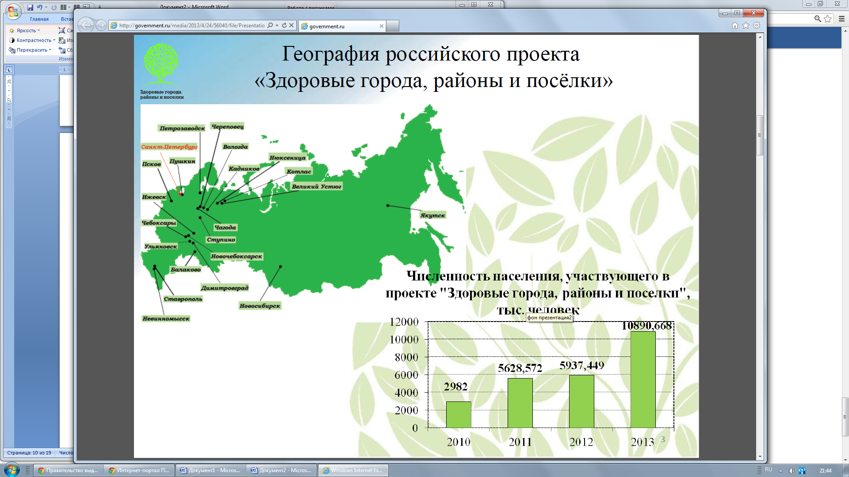
Основным принципом работы проекта «Здоровые города» является межведомственный, межсекторальный подход к управлению общественным здоровьем, вовлечение всех ведомств и всех уровней власти в создание единого профилактического пространства на муниципальном уровне, вовлечение всех жителей муниципалитетов в реализацию этого стратегического проекта. В настоящее время в ассоциации действует организационная структура на муниципальном уровне, которая доказала свою эффективность. Первое лицо координирует и руководит Проектом, создан межведомственный координационный совет в каждом муниципальном образовании, работают проектные офисы «Здоровые города, районы и посёлки», назначены координаторы проекта.
Проект осуществляется за счёт муниципальных бюджетов. Цель – укрепление здоровья населения и создание для этого условий на местах. Каждый город индивидуален, поэтому города ассоциации в зависимости от специфики местных условий развивают здоровьесберегающие технологии по собственному сценарию: улучшение экологических факторов, здоровье на рабочем месте, здоровое питание, создание здоровьесберегающего пространства и так далее.
Для создания здоровьесберегающего пространства используются инструменты, разработанные как ведущими мировыми экспертами, так и российской ассоциацией. Прежде всего, это подготовка и обучение лиц, принимающих решения в области управления здоровьем. Это разработка здоровьесберегающих принципов при разработке схем территориального планирования наших городов, в том числе новых быстрорастущих районов наших городов, вовлечение граждан и общественных организаций в формирование политики здоровья на местах, создание безбарьерной среды, улучшение жилищных условий, переселение из ветхого и аварийного жилого фонда, капитальный ремонт жилого фонда. 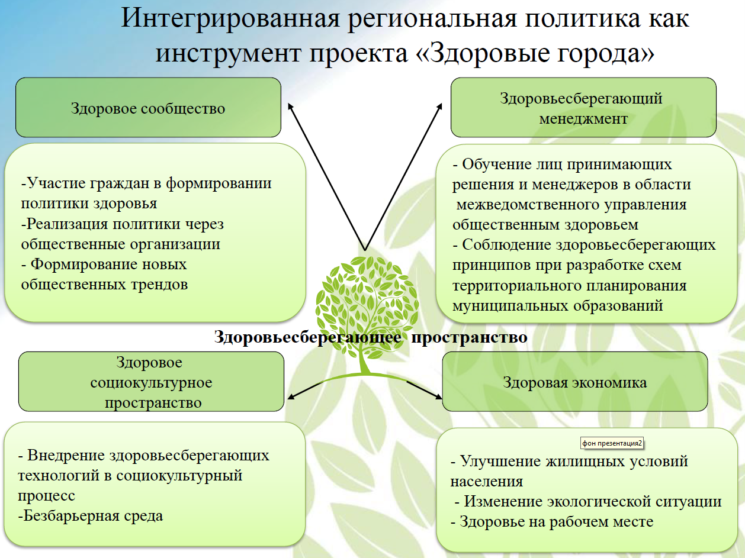
Ассоциация «Здоровые города, районы и посёлки» - пилотная площадка внедрения новых управленческих подходов в создании единого профилактического пространства, способствующего сохранению здоровья и улучшения качества жизни.
Одной из стратегий проекта является вовлечение и реализация межсекторальных подходов в решении социальных задач с привлечением крупного бизнеса, частно-государственного партнёрства. Так, совместно с крупнейшей металлургической компанией региона акционерным обществом «Северсталь» реализуется проект «Дорога к дому». Проект направлен на укрепление материнства и детства, снижение уровня социального сиротства, повышение уровня общественного здоровья. Основные результаты этого проекта: за четыре года количество детей, находящихся в детских домах, сократили в 2 раза, количество детских домов мы сократили в 2 раза с девяти до пяти в Череповце, все их перепрофилировали в детские дошкольные учреждения, и в городе Череповце нет очереди среди детей, которым исполнилось три года. С трёх до семи все обеспечены детскими дошкольными учреждениями. Что интересно, на 46% снизилось количество семей и детей, находящихся в социально опасном положении, что очень актуально для такого промышленного центра, как город Череповец. «Северсталь» ежегодно вкладывает более 60 млн. рублей в реализацию этого проекта совместно с муниципальным бюджетом.
Представлены и другие результаты работы: в городах ассоциации растёт доля граждан, систематически занимающихся физической культурой и спортом, растёт доля лиц, ставящих здоровье на первое место в системе ценностей. Доля работников, занятых в условиях труда, не отвечающих санитарно-гигиеническим требованиям, снижается, и в наших городах ассоциации улучшается демографическая ситуация: начался естественный прирост населения, у нас положительная демография, и это в том числе и благодаря вовлечению всего населения в здоровьесберегающие технологии.
Предлагаю создать такую организационную структуру во всех регионах Российской Федерации.
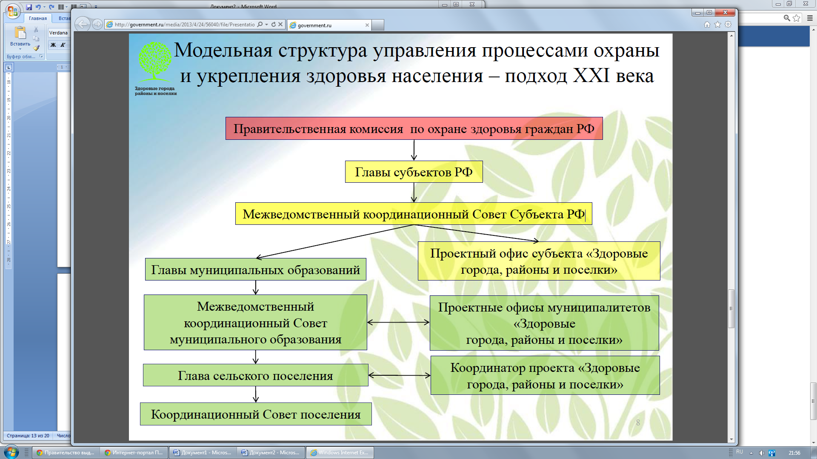

Должен быть создан межведомственный координационный совет каждого субъекта для реализации этого проекта. Это позволит объединить усилия всех органов государственной и муниципальной власти в вопросах укрепления здоровья населения.
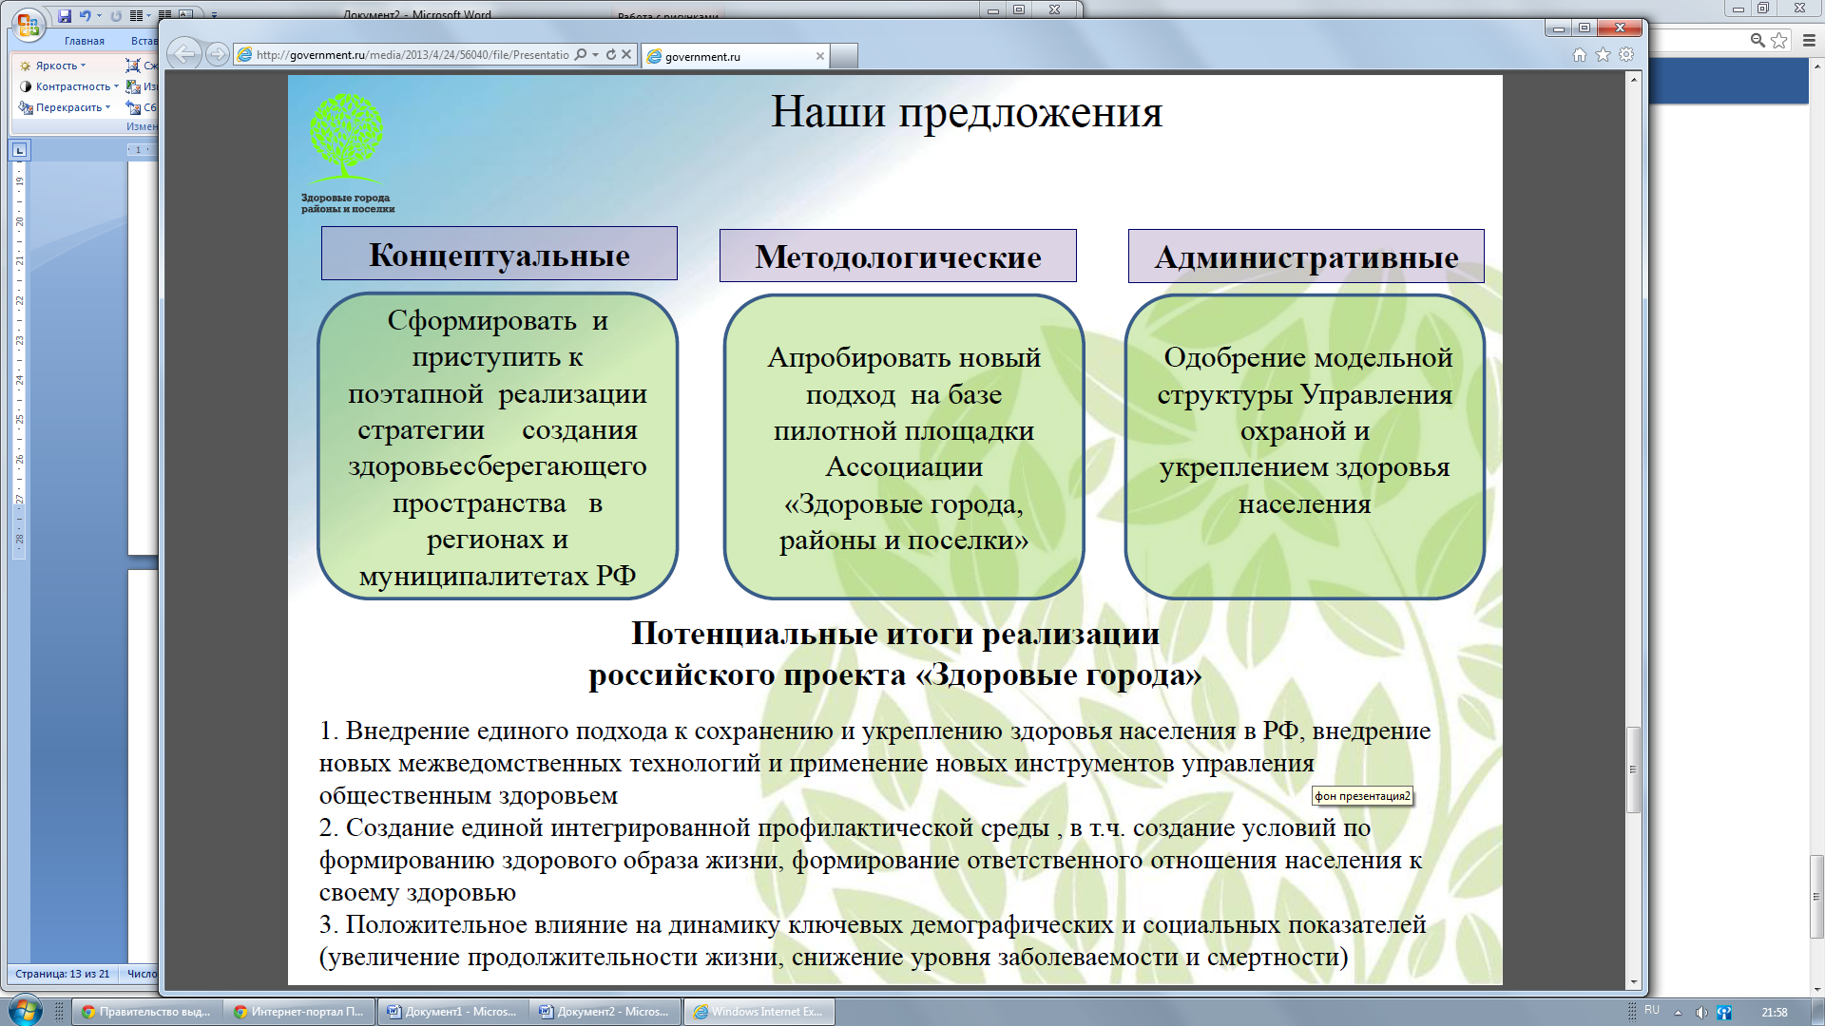
Пропаганда здорового образа жизни должна быть стратегическим приоритетом каждого муниципального образования. Это наше будущее, это наши дети, это экономически активное население. И мы это делаем, формируя общественное мнение, прежде всего. Это профориентационная работа, это создание благоприятных условий на рабочем месте, это реализация законов Российской Федерации по ограничению потребления алкоголя, табакокурения, то есть это комплексный набор, и притом он межфункциональный. В этом должны быть заинтересованы все сферы народно-хозяйственного комплекса региона и муниципалитета. Это и дорожное строительство, это и строительство жилья, это и экологические факторы, это создание зон отдыха, озеленение. Поэтому, конечно, это проект комплексный. Одному департаменту здравоохранения с ним не справиться, мы должны вовлечь все структуры в реализацию этого проекта, в том числе средства массовой информации, которые должны вести формирование общественного мнения по здоровому образу жизни каждого конкретного человека.
О. И. Ковалёв, Губернатор Рязанской области представил опыт Рязанской области в области профилактики неинфекционных заболеваний и формирования здорового образа жизни населения.
В настоящее время, несмотря на устойчивую тенденцию к росту рождаемости и снижению смертности, рождаемость в Рязанской области продолжает оставаться одной из самых низких в ЦФО, а смертность – наиболее высокой в ЦФО и Российской Федерации. Одним из основных принципов охраны здоровья населения является профилактика, которая включает комплекс мероприятий по сохранению и укреплению здоровья и формированию здорового образа жизни, а также предупреждение возникновения и распространения заболеваний, их раннее выявление, установление причин и условий их возникновения и развития.

Как показало эпидемиологическое исследование, проведенное в 2012 году, распространённость факторов риска хронических неинфекционных заболеваний среди населения Рязанской области выше, чем в целом по Российской Федерации. Поэтому было принято решение о разработке региональной долгосрочной целевой программы по формированию здорового образа жизни и комплексной профилактике неинфекционных заболеваний на 2013–2017 годы.
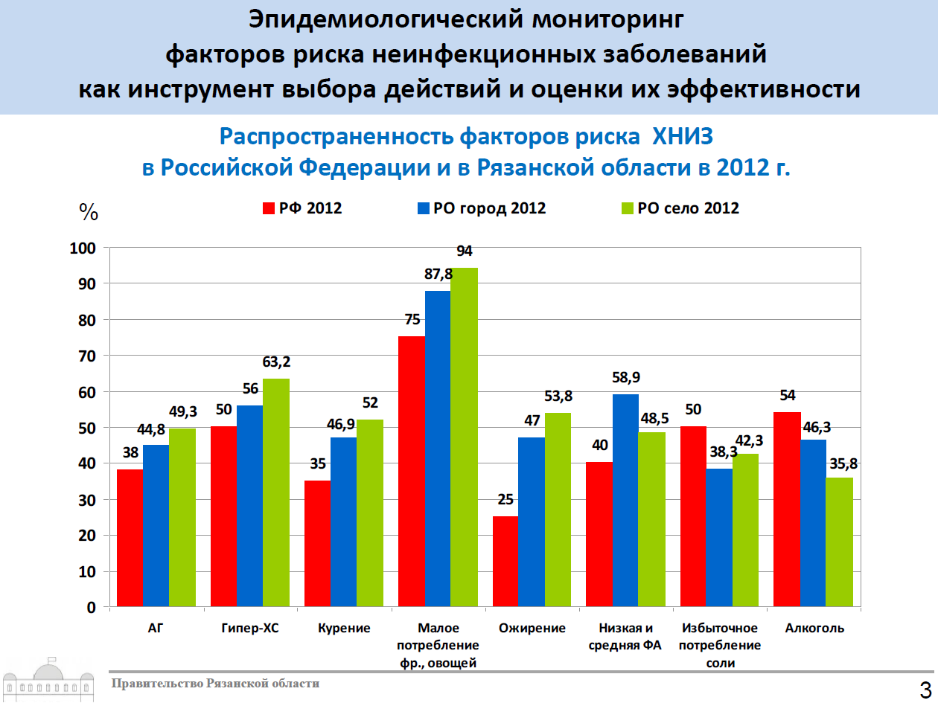
Содержание, цели и задачи, индикаторы программы соответствуют требованиям подпрограммы «Профилактика заболеваний и формирование здорового образа жизни» государственной программы развития здравоохранения. Региональная программа, в частности, предусматривает информирование и адресное мотивирование населения на здоровый образ жизни с учётом возраста, пола, образования через СМИ, волонтёров, через медработников, общественников; обеспечение условий для ведения здорового образа жизни, повышения физической активности населения (мы за эти годы построили и ввели в эксплуатацию при поддержке Минспорта 12 спортивных объектов в средних муниципальных образованиях, таких как небольшие районные центры численностью 10 тыс., 6 тыс. жителей); профилактику вредных привычек; создание системы раннего выявления и коррекции факторов рисков основных хронических неинфекционных заболеваний; обеспечение рациональным питанием детей и подростков. В этой работе участвуют не только, конечно, медицинские работники, но и специалисты других отраслей при активном взаимодействии с общественными и религиозными организациями. Финансирование программы в целом составит 145,3 млн рублей.
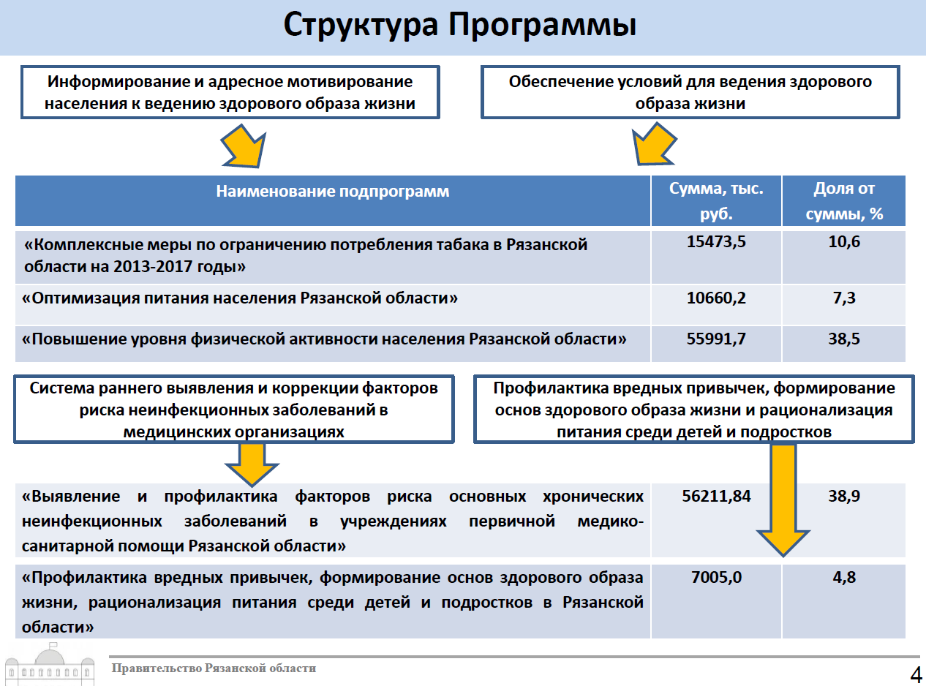
Планируется, что уже через два-три года реализация этой программы должна привести к снижению распространения поведенческих факторов риска хронических неинфекционных заболеваний. Ориентировочно через пять лет, мы считаем, снижение преждевременной смертности от хронических неинфекционных заболеваний будет снижено не менее чем на 20%.
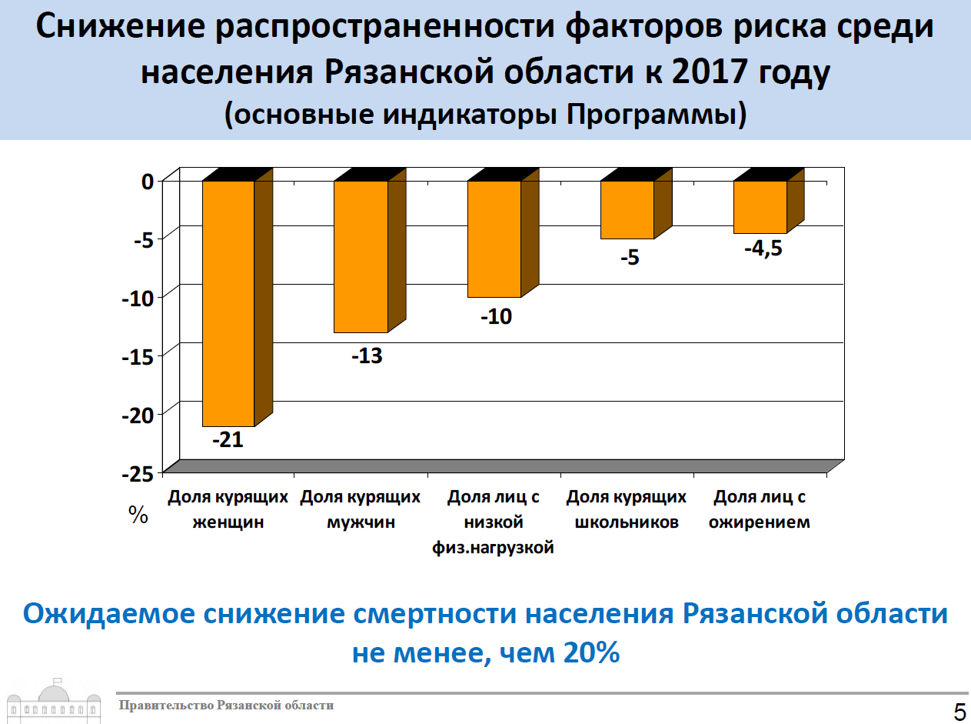
Вместе с тем реализация комплекса мер по созданию условий для ведения здорового образа жизни требует корректировки существующей нормативно-правовой базы, в том числе и на федеральном уровне. В частности, решения требуют следующие вопросы – это создание механизмов стимулирования населения к ведению здорового образа жизни; проведение широкой непрерывной информационной кампании совместной, федеральной и региональной, по формированию здорового образа жизни с учётом специфики различных групп населения; корректировка требований к школьному и студенческому питанию в соответствии с принципами здорового образа жизни и корректировка дошкольных и школьных программ с учётом внедрения здоровьесберегающих технологий. Это и учебные места, и сами программы, и насыщение программ физкультурой, и так далее.

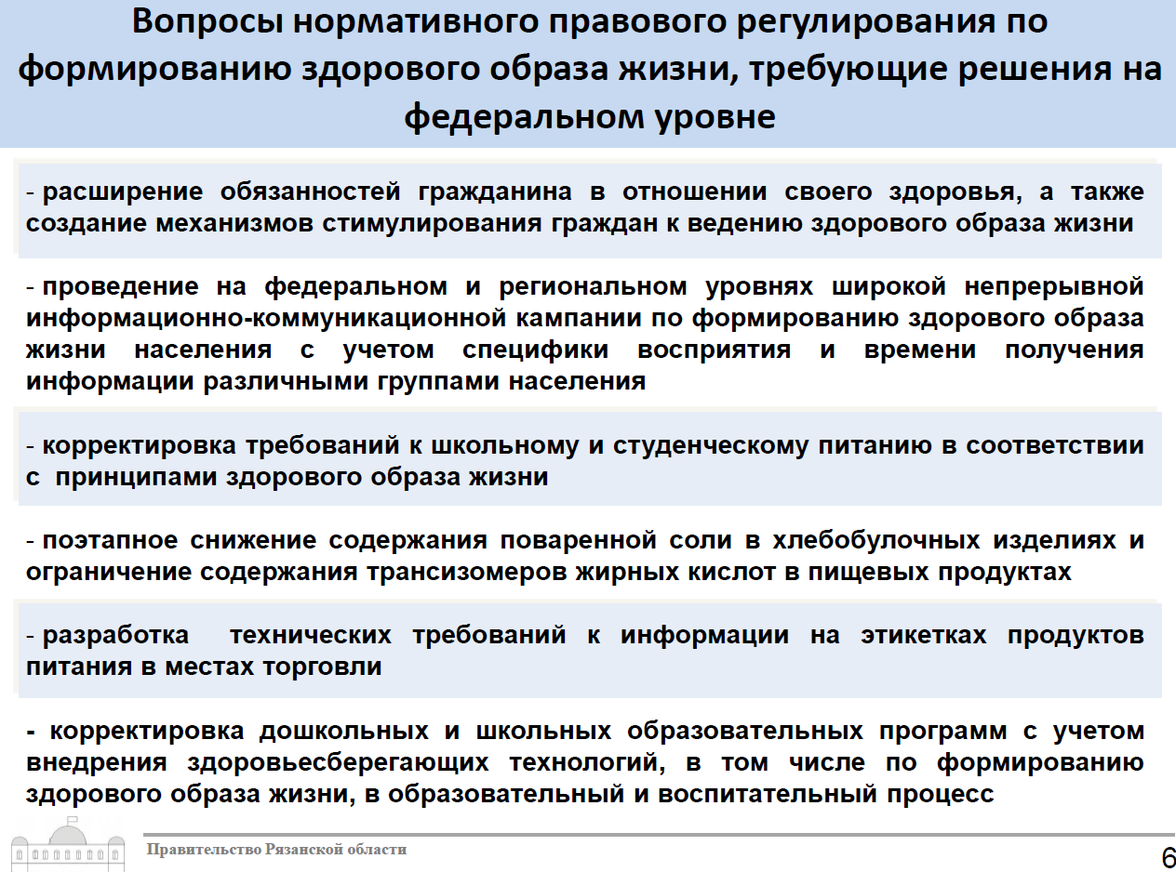
Мы приняли эту программу у себя в регионе. Мы будем её реализовывать системно и основательно, потому что отступать нам дальше некуда: демографические показатели показывают, что нам необходимо активно именно в этом направлении работать. Конечно, средства, которые мы можем направить из нашего бюджета на эти цели, незначительны, эффект мог бы быть больше, если бы была федеральная поддержка, на что мы, в общем-то, рассчитываем. Я надеюсь, что будут выработаны какие-то подходы, чтобы здесь было финансирование из двух источников, потому что есть вещи, которые даже региональный бюджет не может профинансировать.

